Преобразование РППС в соответствии с требованиями ФГОС ДО
для формирования опытно-исследовательской деятельности
детей дошкольного возраста
Прежде чем давать знания,
надо научить думать,
воспринимать, наблюдать.
В. Сухомлинский
Формирование исследовательских умений дошкольников одна из важнейших задач современной образовательной практики в рамках новых федеральных государственных образовательных стандартов. Современный мир столь динамичен и меняется он так стремительно, что выжить в нём, опираясь на наработанные стереотипы невозможно, современный человек должен постоянно проявлять исследовательскую, поисковую активность. Формирование целостного, комплексного, интегративного системно – деятельностного подхода к воспитанию дошкольника является целевой установкой ФГОС.
В соответствии с требованиями ФГОС, воспитателям в детском саду рекомендуется ежедневно организовывать ситуации, провоцирующие познавательную активность воспитанников. Одной из форм такого воздействия является экспериментирование в ДОУ. Экспериментирование в детском саду – это эффективная деятельность, направленная на развитие познавательной активности дошкольников.
В современном обществе востребована творческая личность, способная к активному познанию окружающего, проявлению инициативы, самостоятельности, исследовательской активности. Поэтому уже в дошкольном возрасте необходимо заложить первоосновы личности, проявляющей активное исследовательско – творческое отношение к миру. Ученые, исследовавшие экспериментальную деятельность (Н.Н. Поддьяков, А.И.Савенков, А.Е.Чистякова, О.В. Афансьева) отмечают основную особенность познавательной деятельности: «ребенок познает объект в ходе практической деятельности с ним… А овладение способами практического взаимодействия с окружающей средой обеспечивает мировидения ребенка». Вот на этом и основано активное внедрение детского экспериментирования в практику работы с дошкольниками. Благодаря проведению поисково-исследовательской деятельности у детей развивается познавательный интерес, способность сравнивать, устанавливать причинно-следственные связи, они учатся делать выводы, высказывать суждения, формируются основы научного мировоззрения, а это положительно влияет на эмоциональную сферу ребенка, на развитие его творческих способностей.
Исследовательская, поисковая активность – естественное состояние ребенка, он настроен на освоение окружающего мира, он хочет его познавать, это внутреннее стремление к исследованию порождает исследовательское поведение и создает условия для того, чтобы психическое развитие ребенка изначально разворачивалось как процесс саморазвития.
Наблюдая за своими воспитанниками, мы отметили недостаточную заинтересованность в исследовательской деятельности, отсутствие стремления к поиску познания нового. Как решить эту проблему? Как помочь ребенку взаимодействовать с ближайшим окружением и направить в положительное русло естественную природную активность? Для этого мы сосредоточили усилия на организации развивающей предметно – пространственной среды в группе, способствующей развитию у детей познавательного интереса. Работая в данном направлении, мы стремимся к тому, чтобы окружающая обстановка была, безопасной, здоровьесберегающей, эстетически привлекательной, развивающей и вызывала стремление к самостоятельной деятельности. При создании среды учитываем следующие принципы: содержательную насыщенность, трансформируемость, полифункциональность, доступность, безопасность. Обеспечиваем возможность реализации разных видов детской активности: игровой, коммуникативной, познавательно-исследовательской, двигательной, конструирования, восприятия произведений словесного, музыкального и изобразительного творчества, продуктивной деятельности в соответствии с потребностями каждого возрастного этапа детей, охраны и укрепления их здоровья. Учитываем развитие индивидуальности каждого ребенка с учетом его возможностей, уровня активности и интересов.
В групповом помещении мы организовали маленькую научную лабораторию «Почемучки», в которой имеются все необходимые пособия, оборудование и материалы для опытно-экспериментальной деятельности детей.
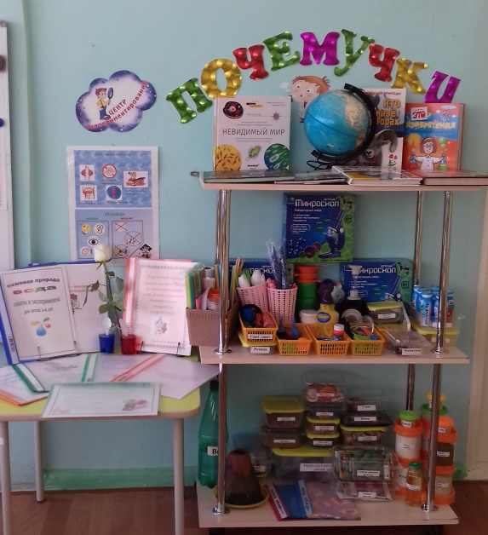
В центре экспериментальной деятельности выделены: 1) место для постоянной выставки, где размещают музей, различные коллекции; 2) место для приборов, для хранения материалов (природного, «бросового»); 3) место для проведения опытов; 4) место для неструктурированных материалов (песок, вода, опилки, стружка, пенопласт и др.)
Центр экспериментирования делится на следующие компоненты:
- Компонент дидактический (познавательные книги, атласы; тематические альбомы, серии картин с изображением природных сообществ; схемы, таблицы, модели с алгоритмами выполнения опытов, картотеки игр-экспериментов)
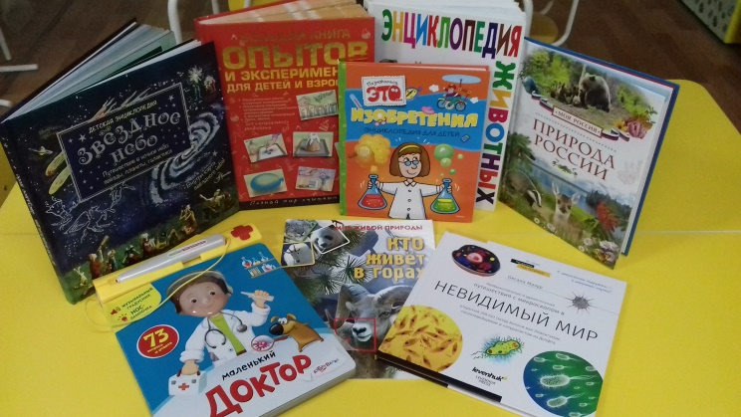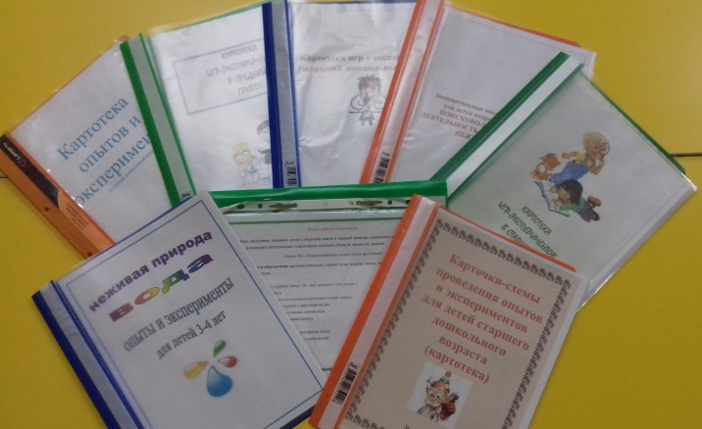
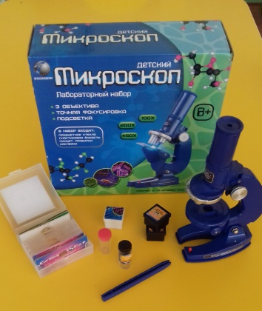
- Компонент оборудования (приборы-помощники: микроскопы, лупы, увеличительные стекла, весы, песочные часы, портновский метр, линейки, треугольник т.д.)
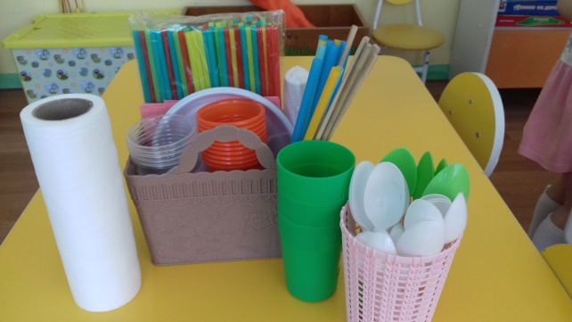
- Компонент стимулирующий (разнообразные сосуды из различных материалов (пластмасса, стекло, металл, керамика) разной конфигурации и объема; сита, воронки разного размера и материала; медицинские материалы: пипетки, колбы, деревянные палочки, шприцы (без игл), мерные ложки мензурки, резиновые груши и др.; природный материал: камешки, глина, песок, ракушки; семена цветов и овощных культур; красители: пищевые и непищевые (гуашь, акварельные краски ); свечи восковые, штампы поролоновые; прочие материалы: масло растительное, мука, соль, сахар, сода, мыло жидкое, крупа (гречневая, манная, рисовая) и др.; коллекции: тканей, бумаги, различных семян растений и т.д. 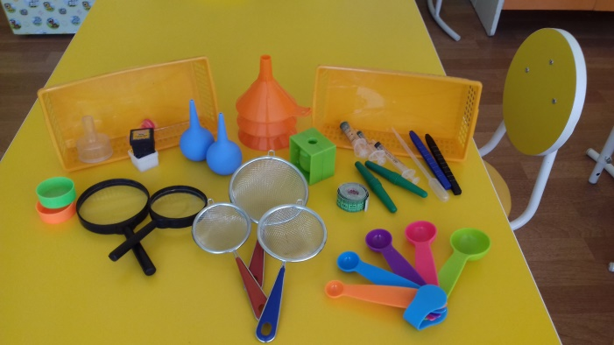 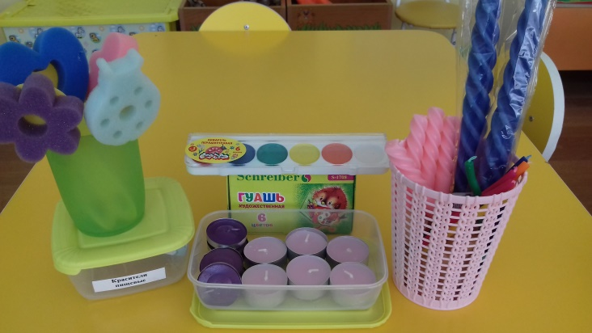
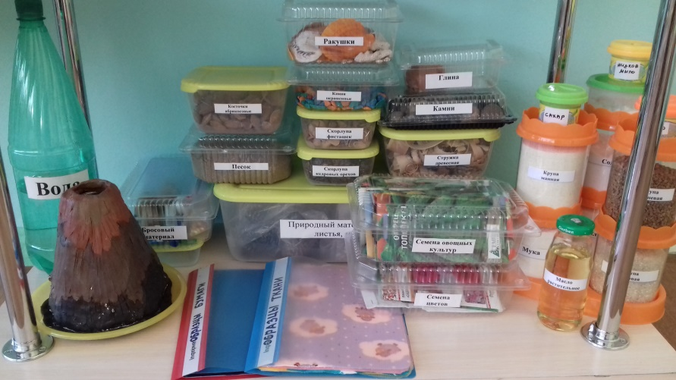
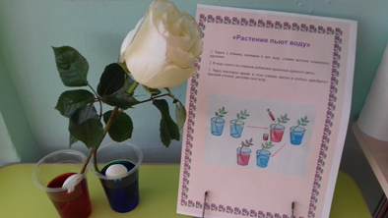
Нами разработан и реализуется проект по опытно-экспериментальной деятельности детей дошкольного возраста «Лаборатория удивительных наук». Целью, которого является развитие познавательного интереса детей в процессе опытно –экспериментальной деятельности.
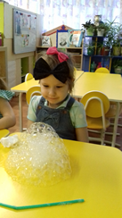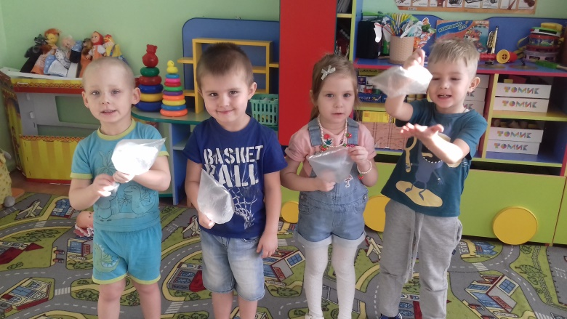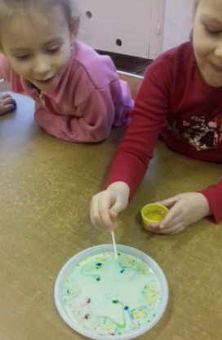
В группе организован центр природы, чтобы успешно решать задачи по изучению живой природы, познакомить детей с функциями частей растений, чем растения дышат, питаются, как развиваются, размножаются; каково строение растений, значение растений; характерные особенности сезонов, приспособление к окружающей среде и др.
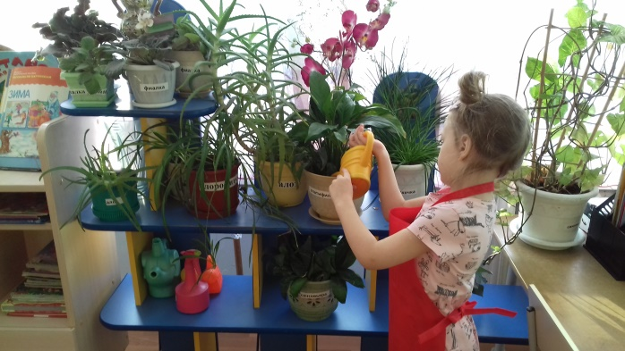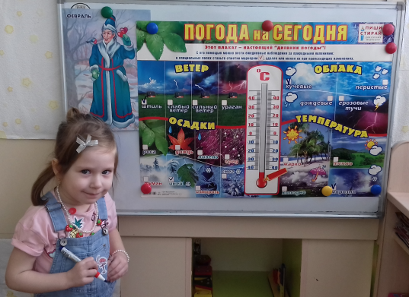
Формируя развивающую среду для исследовательской деятельности с детьми, мы задействуем и естественную природную среду ближайшего окружения на территории детского сада. А также организовали экологическое пространство на участке детского сада «Огород». Целью, которого было создание оптимальных условий для проведения экологических занятий на огороде во всех возрастных группах ДОУ.
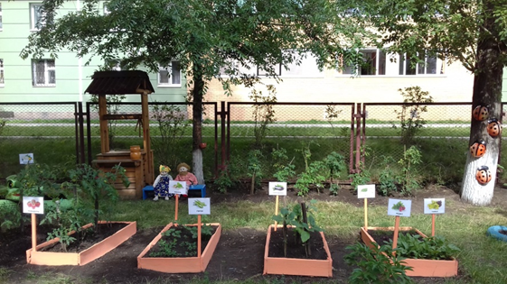
Целенаправленно наблюдая за природными явлениями окружающей действительности, тем самым подталкиваем ребенка к познанию нового, неизведанного, интересного. В процессе опытной поисково – экспериментальной деятельности, необходимо направлять воспитанников на самостоятельный поиск ответов на свои вопросы.
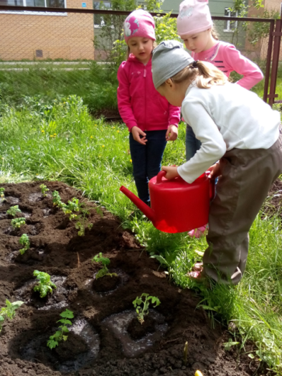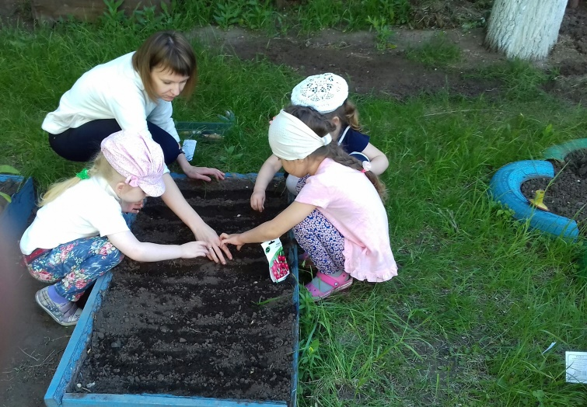
В этих условиях развивается не только интеллект, но и нравственно – волевая и эмоциональная сферы личности дошкольника. На пути его продвижения к результату он встречает разнообразные трудности, которые необходимо преодолеть, проявив при этом упорство, настойчивость, целеустремленность, умение взаимодействовать, общаться со сверстниками и взрослыми. Ребенок в процессе самостоятельно выбранной деятельности испытывает массу чувств, связанных с переживанием удовольствия или неудовольствия, радости или печали, уверенности или растерянности, удовлетворенности или неудовлетворенности. Повторение этих чувств постепенно формирует личность дошкольника, характер и определяет готовность к обучению в школе.
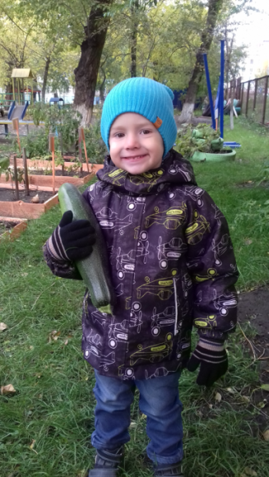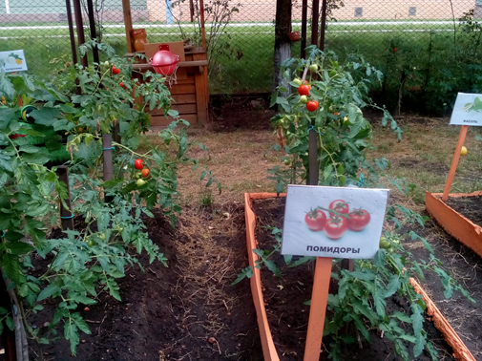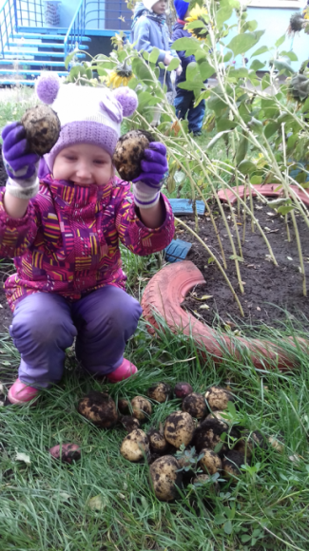
Системная работа по данному направлению позволяет:
• развивать критическое мышление, внимание, память, самостоятельность, познавательные, творческие способности детей и коммуникативные навыки;
• развивать детскую любознательность, пытливость ума;
• достичь качественных результатов в работе и при выпуске в школу.
Полезных и интересных тем для исследований и изучения ребенком бесчисленное множество. Ребенок растет и продолжает развиваться, интересуется, постоянно находится в поиске неизведанного, нового. Все это позволяет формировать у ребенка готовность и способность самостоятельно, творчески осваивать и перестраивать новые способы деятельности в любой сфере человеческой культуры.
Формируя и расширяя развивающую среду для исследовательской деятельности, мы тем самым систематизируем знания детей, активизируем познавательную заинтересованность. Процесс познания, освоение новых знаний очень важны для детей, поэтому в детском саду не должно быть четкой границы между обыденной жизнью и экспериментированием, ведь экспериментирование не самоцель, а только способ ознакомления детей с миром, в котором им предстоит жить!

